20. Генераторы импульсов специальной формы

Наряду с рассмотренными схемами релаксационных генераторов с помощью динисторов и тринисторов можно создавать различные устройства, формирующие импульсные напряжения и токи специальной формы.
Генератор ступенчатого напряжения. На рис. 55,а показана схема генератора на динисторах, выходное напряжение которого имеет ступенчатую форму (рис. 55,6). Напряжение такой формы используется в различных счетных устройствах. Напряжение источника питания U_{пит} генератора выбирают примерно в 1,5 — 2 раза больше суммы напряжений переключения U_{прк1} + U_{Прк2} обоих его динисторов VS₁ и VS₂. Емкость конденсатора Ci (например 0.01... 0,05 мкФ) должна быть примерно на порядок меньше емкости конденсатора С₂ (например, 0,2 ...0,5 мкФ).
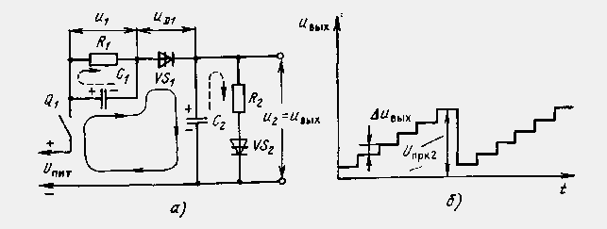
Рис. 55. Схема генератора ступенчатого напряжения на динисторах (а) и форма выходного напряжения (б)
Генератор работает следующим образом. При замыкании выключателя QI все напряжение источника питания U_{пит} оказывается приложенным к дини-стору VS₁ (конденсаторы С₁ и С₂ не заряжены, и в момент сразу после коммутации напряжение на них останется равным нулю). Поскольку условие U_{пит}>U_{прк1} выполняется с запасом, динистор VS₁ откроется и включенныг последовательно с ним конденсаторы С₁ и С₂ начнут заряжаться (цепь заряда конденсаторов показана на схеме сплошной линией). По мере заряда конденсаторов ток через динистор VS₁ будет уменьшаться, и, когда он станет меньше удерживающего тока, динистор выключится. К концу зарядного интервала напряжение и₁ на конденсаторе С₁ будет существенно больше напряжения и₂ на конденсаторе С₂, так как С₂>С₁, а как известно, u₁/u₂ = C₂/C₁. При закрытом динисторе VS₂ конденсатор С₂ почти не разряжается (цепь разряда конденсаторов показана на схеме штриховой линией) и напряжение на нем практически не изменяется. В то же время конденсатор С₁ разряжается через резистор R₁, напряжение и₁ на нем уменьшается, а напряжение и_{Д1} на динисторе VS₁, равное u_{Д1} = U_{Пит} — u₁ — u₂, возрастает, и, когда это напряжение достигает значения U_{ПРК1}, динистор VS₁ вновь открывается. Затем цикл повторяется.
В результате таких следующих один за другим циклов напряжение на конденсаторе С₂ ступенчато возрастает до напряжения переключения U_{ПРк2} динистора VS₂. При открывании динистора VS₂ конденсатор С₂ разряжается, формирование ступенчатого сигнала прекращается и генератор возвращается в исходное состояние.
Сопротивление резистора R1 определяет время разряда конденсатора Ci и, следовательно, длительность каждой ступеньки. Если это сопротивление значительно больше сопротивления, через которое происходит заряд конденсаторов C₁ и С₂ (т. е. внутреннего сопротивления открытого динистора VSi), то фронт ступеньки получается во много раз короче ее длительности. Резистор R₂ ограничивает ток разряда конденсатора С₂ до безопасного для динистора VS₂ значения. Сопротивление внешней нагрузки должно быть достаточно большим (единицы мегаом), чтобы предотвратить заметную утечку заряда с конденсатора С₂ в процессе построения ступенчатого сигнала.
Амплитуда каждой ступеньки ДU_{ВЫ}х выходного сигнала определяется выражением
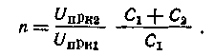
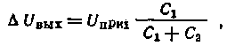
а максимальное число ступенек:

Генераторы мощных импульсов треугольной формы. На рис. 56 приведены две схемы генераторов, питающихся от сети переменного тока и формирующих импульсы, синхронные с частотой сети. В обоих генераторах используется принцип формирования мощных коротких импульсов, форма которых близка к треугольной, путем разряда предварительно заряженного конденсатора Ci через первичную обмотку выходного трансформатора, т. е. получение мощных импульсов с помощью накопителя энергии. При использовании повышающего выходного трансформатора на его вторичной обмотке можно получать импульсы высокого напряжения, а при понижающем трансформаторе — мощные импульсы тока.
Генератор (рис. 56,а) может подключаться к питающей сети непосредственно, а генератор (рис 56,6) — через трансформатор с двумя вторичными обмотками.
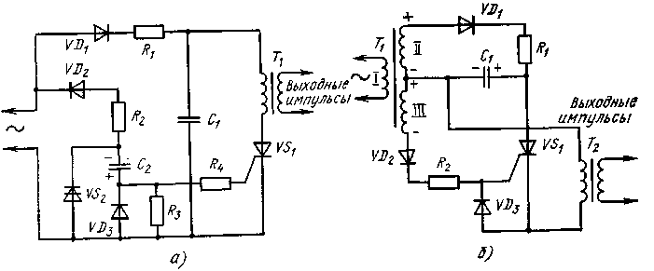
Рис. 56. Генераторы мощных треугольных импульсов:
а — схема генератора с тринистором и динистором; б — схема генератора с тринистором
После включения генератор (рис. 56,а) работает следующим образом. В тот полупериод напряжения сети, когда положителен верхний (по схеме) провод питания, конденсатор C₁ заряжается через диод VD₁ и резистор R₁ до амплитудного значения напряжения сети. В отрицательный полупериод заряжается конденсатор С₂ через диоды VD₂ и VD₃ и резистор R₂ (полярность напряжения на С₂ показана на схеме). Когда напряжение на С₂ становится равным напряжению переключения динистора VS₂, т. е. u_{с2}>U_{прк}, динистор открывается и разрядный ток конденсатора С₂, протекая через цепь управления тринистора VS₁, открывает его. Конденсатор C₁ разряжается через тринистор VSi и первичную обмотку трансформатора Т₁, со вторичной обмотки которого импульс подается на нагрузку. После разряда С₁ тринистор выключается, а в следующий положительный полупериод конденсатор Ci вновь заряжается, и цикл повторяется. Таким образом, генератор срабатывает при каждом отрицательном полупериоде напряжения сети и частота следования выходных импульсов равна частоте сети.
Задержка выходных импульсов относительно начала отрицательного полупериода зависит от сопротивления резистора R₂. Если сопротивление резистора R₂ увеличить настолько, чтобы конденсатор С₂ заряжался до напряжения U_{П}рк динистора не за один, а за несколько отрицательных полупериодов, то частота выходных импульсов будет меньше частоты питающей сети.
Емкость конденсатора C₁ определяет мощность и длительность выходных импульсов, ее типовое значение около 1 мкФ. Емкость конденсатора С₂ выбирается примерно на порядок меньше емкости С₁, т. е. С₁/С₂>10.
Напряжение U_{прк} динистора должно отвечать условию U_{прк}>U_{у.от}+I_{у.от}R₄, где U_{у.от} и I_{у.от} — отпирающие напряжение и ток управления тринистора.
Работу генератора (рис. 56,6) удобно начать рассматривать с момента времени, соответствующего полупериоду переменного напряжения сети, когда напряжение на обмотках II и III трансформатора Т₁ имеет полярность, показанную на рисунке. При такой полярности напряжения на обмотках диод VD, оказывается в проводящем состоянии и накопительный конденсатор Ci заряжается до амплитудного значения напряжения на обмотке II (полярность напряжения на конденсаторе С₁ обозначена на схеме). В то же время в течение это го полупериода диод VD₂ закрыт и тринистор VSi также остается закрытым. При смене полярности напряжения на обмотках в следующий полупериод напряжения сети диод VDi закрывается, а диод VD₂ оказывается в проводящем состоянии. При этом напряжение с обмотки III подается на управляющий электрод тринистора VSi, и он отпирается, в результате чего конденсатор Ct разряжается через первичную обмотку выходного трансформатора Т₂ и открытый тринистор. В следующий полупериод вновь происходит смена состояний диодов VDi и VD₂, и процессы повторяются. Таким образом, генератор формирует импульсы, частота следования которых равна частоте сети и не регулируется.
Напряжение на обмотке III трансформатора Т₁ должно обеспечивать включение тринистора в начале полупериода, для чего на этой обмотке необходимо иметь переменное напряжение с амплитудой 40 ... 60 В. При этом тринистор отпирается в моменты времени, когда крутизна синусоидального напряжения на обмотке достаточно большая, и поэтому стабильность угла отпирания, которая определяет стабильность частоты следования выходных импульсов, оказывается высокой.
Резистор R₂ служит для ограничения тока управляющего электрода, a Rt ограничивает ток заряда конденсатора C₁.
Мощный генератор прямоугольных импульсов. Хорошие ключевые свойства тринисторов позволяют с успехом использовать их в генераторах мощных импульсов, форма которых приближается к прямоугольной. Работа таких устройств основана на принципе накопления энергии (см. § 18). Они могут использоваться в качестве импульсных модуляторов генераторов высокой частоты, в квантовой технике и т. д.
Схема ждущего генератора мощных прямоугольных импульсов приведена на рис. 57. По существу, эта схема представляет собой разновидность генератора рис. 49, в котором зарядный резистор заменен дросселем L₃ и диодом VD1, а конденсатор — искусственной линией Z из LC-звеньев, служащей для формирования импульса необходимой длительности и формы.
Работа генератора складывается из двух циклов: зарядного и разрядного.
В паузах между импульсами, когда тринистор VS₁ закрыт, конденсаторы линии заряжаются от источника постоянного напряжения U_{пит} через дроссель L₃ и диод VD₁. Использование в зарядной цепи дросселя позволяет получать резонансный заряд конденсаторов линии, поэтому в конце зарядного цикла напряжение на конденсаторах линии U_{л} max примерно равно 2U_{ПИ}т. Таким образом, роль накопителя энергии здесь выполняют конденсаторы искусственной линии. Включение в зарядную цепь диода VD₁ препятствует разряду конденсаторов линии и позволяет сохранить напряжение U_{л} max на них до прихода уп равляющего импульса на тринистор.
Разрядный цикл начинается при подаче управляющего импульса на тринистор VS₁. Тринистор включается, и линия формирования разряжается через-тринистор на сопротивлении нагрузки R_{H}, которое должно быть равно волновому сопротивлению линии р_{л}, т. е. R_{н}=р_{л}. На нагрузке формируется импульс, длительность которого т_{и} определяется параметрами линии, а амплитуд» U_{BЫХ.И} = 0,5U_{л mах}~U_{пит}. Во время разряда линии через тринистор проходит импульс тока с амплитудой I_{и} = U_{л mах}/(R_{н} + р_{л}) = U_{вых.и}АR_{н}.
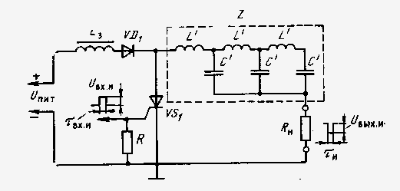
Тринистор остается открытым в течение времени т_{и}, пока происходит разряд линии. При этом через тринистор, кроме разрядного тока линии, протекает ток от источника U_{пит} через дроссель L₃ и диод VD₁. Чтобы тринистор выключился, когда линия полностью разрядится, ток, протекающий через него от источника, питания, за время т_{и} не должен успеть возрасти до значения I_{уд}. Это выполняется, если индуктивность зарядного дросселя L₃ удовлетворяет условию: L₃ > т_{и} U_{ПИТ}/I_{УД}

Рис. 57. Схема ждущего генератора мощных прямоугольных импульсов;
Элементы схемы генератора при заданных параметрах выходного импульса (длительности т_{и}, частоте повторения F и амплитуде U_{вых.и}) и известном сопротивлении нагрузки R_{н} рассчитываются по следующим формулам.
Суммарная емкость линии
С_{л} = т_{н}/2 R_{n}.
Суммарная индуктивность линии
L_{л} = т_{и} R_{н}/2.
Индуктивность зарядного дросселя
L₃<1/п²F²С_{л}.
Емкость и индуктивность одной ячейки линии
C' = C_{u}lk; L' = L_{n}lk,
где k — число ячеек линии. Чем больше k, тем лучше форма выходного импульса приближается к прямоугольной, обычно выбирают k>4 ... 6.
Напряжение источника питания U_{ПИТ}= (1,15 ...1.2) U_{ВЫХ.И}.
Обычно искусственные линии имеют волновые сопротивления р_{л} = =|/ L_{Л}/С_{Л}, равные нескольким десяткам ом (р_{л} = 10... 80 Ом). Поэтому для согласования сопротивления нагрузки с волновым сопротивлением линии часто используется повышающий импульсный трансформатор, первичная обмотка которого включается вместо сопротивления нагрузки. Если коэффициент трансформации равен n, то сопротивление нагрузки R_{H}, подключенной ко вторичной обмотке и пересчитанное в первичную обмотку трансформатора, окажется
R'_{н} = R_{н}/n².
При использовании трансформатора условием согласования волнового сопротивления искусственной линии и сопротивления нагрузки будет равенство р_{л} = R'н. Применение повышающего импульсного трансформатора позволяет получить напряжение на нагрузке большее, чем напряжение источника питания генератора.
Тринистор для генератора выбирается таким, чтобы его анодное напряжение было U_{зс}>2U_{пит}, импульсный ток I_{ос.п}>I_{и}, а средний ток I_{ос}>I_{и}F_{Ти}.
Длительность внешних управляющих импульсов т_{В}х._{и} должна быть Т_{вх.и}>t_{у.вкл}, где t_{у.вкл} — время включения тринистора.
Глава 4
ИМПУЛЬСНЫЕ УСТРОЙСТВА
НА ДИОДНЫХ И ТРИОДНЫХ ТИРИСТОРАХ
18. Генераторы пилообразного напряжения
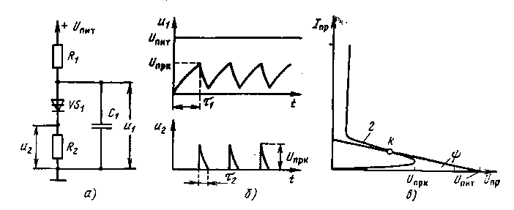
Схема генератора пилообразного напряжения на динисторе (рис. 47,а) идентична обычной схеме релаксационного генератора на неоновой лампе, но имеет лучшие характеристики по сравнению с последней. Так, например, время выключения динистора меньше времени деионизации газонаполненной (неоновой) лампы, и поэтому частота повторения импульсов в генераторе с динистором может быть получена более высокой (до нескольких десятков килогерц). Падение напряжения на динисторе значительно меньше, чем на лампе при возникновении тлеющего разряда (примерно 40... 50 В), поэтому коэффициент использования напряжения источника питания в генераторе с динистором получается значительно большим.

Рис. 47. Генератор пилообразного напряжения на динисторе:
а — схема генератора; б — форма выходного напряжения; в — положение нагрузочной прямой генератора
Генератор (рис. 47,а) работает следующим образом. После включения напряжения источника питания U_{Пит}, которое выбирается из условия U_{Пит}>U_{прк}, конденсатор С₁ начинает заряжаться через резистор R₁. Напряжение на конденсаторе, а следовательно, и на аноде динистора VS₁ нарастает по экспоненте до тех пор, пока несколько не превысит напряжение переключения U_{П}рк динистора. В этот момент динистор переключается в открытое состояние и конденсатор разряжается через динистор и резистор R₂, на котором возникает импульс с амплитудой, примерно равной U_{прк}. Через открытый динистор протекают ток разряда конденсатора и ток от источника питания (через RI). Сопротивление резистора R₁ выбирается таким, чтобы для тока, протекающего через прибор от источника, выполнялось условие U_{ПИТ}/R₁<I_{уд}; поэтому после окончания разряда конденсатора динистор вновь закроется и цикл переключений будет повторяться. Резистор R₂ ограничивает ток разряда конденсатора С₁ до безопасного для динистора значения.
Пилообразное напряжение и₁, амплитуда которого практически равна U_{п}рк динистора, снимается с конденсатора С₁. На резисторе Rz получаются импульсы «₂ положительной полярности с крутым передним фронтом, длительность которых определяется временем разряда конденсатора, а амплитуда примерно равна значению U_{П}рк (рис. 47,6).
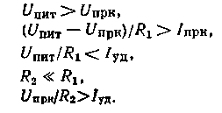
Элементы схемы генератора выбираются из следующих соотношений:

Первое, второе и последнее соотношения обеспечивают устойчивое включение динистора, третье — его выключение. При выполнении первых трех условий
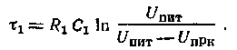
прямая нагрузки пересекает вольт-амперную характеристику динистора в одной точке К на участке 2 (рис. 47,в). Угол наклона нагрузочной прямой г|э прямо пропорционален значению arctg 1/R₁. Положение рабочей точки на этом участке неустойчиво, что и обусловливает режим автоколебаний. Для обеспечения этого режима необходим тщательный подбор сопротивления резистора R_{ь} Длительность пилообразных импульсов определяется формулой
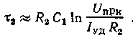
Длительность импульсов Т2, снимаемых с резистора R₂,

Обычно T₁>T₂, и поэтому частота повторения импульсов (частота собственных колебаний) генератора F=l/т₁. Регулировка частоты повторения осуществляется, как правило, изменением емкости конденсатора d. Для получения хорошей линейности пилообразного напряжения и повышения стабильности частоты повторения необходимо, чтобы U_{пит}>U_{прк}.
Генератор можно синхронизировать на более высокой частоте, чем частота собственных колебаний, подачей внешних импульсов. В качестве примера на рис. 48 приведена схема генератора, синхронизируемого импульсами отрицательной полярности.
Генератор будет запускаться в тот момент, когда сумма напряжения на конденсаторе и_{с1}, которое нарастает по экспоненте, и напряжения синхронизирующего импульса U_{синхр} превысит напряжение переключения динистора U_{прк}, т. е.
u_{C1} + | U_{синхР} | > U_{пРк}
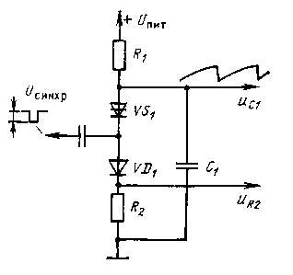
Такой генератор с внешней синхронизацией может быть использован как делитель частоты. Действительно, если в момент прихода синхронизирующего импульса нарастающее напряжение и_{с1} на конденсаторе таково, что еще u_{c1}+ |U_{синхр}|<Uпрк, то динистор в открытое состояние не переключится. Соответствующим выбором амплитуды синхронизирующих импульсов можно добиться, чтобы динистор переключался не от первого, а от второго или третьего импульса и т. д.; тогда частота следования выходных импульсов будет в два, три раза и т. д. меньше частоты следования синхронизирующих импульсов.
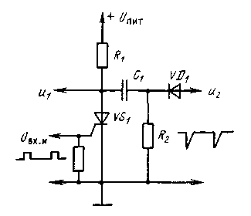
Рис. 48. Схема генератора пилообразного напряжения с внешней синхронизацией на динисторе

Рис. 49. Схема генератора пилообразного напряжения на тринисторе

Генератор пилообразного напряжения на тринисторе (рис. 49) работает в ждущем режиме и запускается внешними импульсами. В интервалах между импульсами тринистор VS1 закрыт, а конденсатор С₁ заряжается примерно до напряжения U_{c1}=U_{пит} и затем быстро разряжается через резистор R₂ и тринистор VS₁, когда на последний подается отпирающий импульс U_{Вх.и}. После разряда конденсатора тринистор выключается, что обеспечивается соответствующим выбором сопротивления резистора R₁ по условию (6). Напряжение пилообразной формы U₁ снимается с анода тринистора, а выходное напряжение «2, представляющее собой короткие импульсы отрицательной полярности с крутым фронтом, — с резистора R₂. Амплитуды выходных импульсов и₁ и и₂ примерно равны напряжению источника питания. При работе генератора в диапазоне частот (от F_{min} до F_{max}) амплитуды выходных импульсов сохраняются постоянными, если значение постоянной времени зарядной цепи, равное (R₁+R₂)C₁, отвечает условию l/F_{max}>3(R₁+R₂)C₁. При выполнении этого требования конденсатор C₁ успевает практически полностью зарядиться в течение самых коротких интервалов T_{min} = 1/F_{тax} между импульсами.
Резистор R₂ ограничивает ток разряда конденсатора до безопасного для тринистора значения, его сопротивление рассчитывается по формуле R₂>U_{пит}/I_{ос.п}. Диод VD{ устраняет на выходе в паузе между импульсами Uj положительные выбросы за счет зарядного тока конденсатора С₁.
Рассмотренные генераторы (рис. 47,а, 49) помимо пилообразного напряжении позволяют формировать короткие мощные импульсы, длительность которых определяется процессом разряда конденсатора. Формирование этих импульсов основано на принципе накопления энергии, суть которого состоит в следующем. В интервале времени t_{зар}, пока происходит медленный заряд конденсатора, в электрическом поле последнего накапливается некоторое количество энергии We. Затем при открывании тринистора (динистора) накопленная энергия в течение короткого промежутка времени I_{раз} выделяется в разрядной цепи (практически не ограничивающем резисторе). Мощность, расходуемая источником питания в процессе заряда конденсатора, пропорциональна W_{c}/t_{зap}, а импульсная мощность при разряде составляет Wc/t_{pa3}. Поскольку I_{Зар}>t_{раз}, то мощность, потребляемая от источника, оказывается в t_{зар}/t_{раз} раз меньше мощности формируемого импульса. Таким образом, генератор, питаемый от маломощного источника, позволяет получать импульсы значительной мощности. Это обусловило широкое использование таких генераторов, главным образом на тринисторах, в различных устройствах. Генератор (рис. 49), например, может быть использован в полупроводниковых системах зажигания для автомобильных двигателей внутреннего сгорания; в этом случае вместо резистора R2 включается первичная обмотка катушки зажигания.

23. Импульсные источники света с накопителем энергии

Принцип накопления энергии, понятие о котором было дано в § 18, позволяет от маломощного источника питания получать мощные световые вспышки. На этом принципе основана работа устройства (рис. 64), создающего «мигающий» свет.
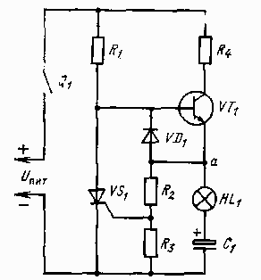
После включения напряжения питания на базу транзистора VT₁ (через резистор R₁) подается положительное напряжение и транзистор начинает проводить ток, заряжая конденсатор С₁ по цепи: плюс источника — резистор R₄ — открытый транзистор VT₁ — лампа HL₁ — конденсатор C₁ — минус источника. Сопротивление резистора R₁ выбирается таким, чтобы в начальной стадии заряда конденсатора C₁, когда зарядный ток максимален и примерно равен U_{ПИТ}/R₄, лампа HLi оставалась погашенной. Напряжение на конденсаторе U_{C1} (и в точке а) нарастает по экспоненциальному закону. Это напряжение создает в цепи управляющего электрода тринистора VS₁ ток, равный (u_{c1} + u_{л} — U_{у})/R₂, где и_{л} — падение напряжения на погашенной лампе HLi, а U_{у} — напряжение между управляющим электродом и катодом тринистора. Когда ток в цепи управления I_{у} становится достаточным для открывания тринистора, последний включается в проводящее состояние. При этом конденсатор С₄ разряжается через лампу HLi, диод VDi и тринистор VS₁ и лампа на короткое время загорается. Таким образом, энергия, запасенная в электрическом поле конденсатора, расходуется на импульсное питание нити лампы накаливания. Падение напряжения на диоде VDi от разрядного тока конденсатора включает переход база — эмиттер транзистора VTi в обратном направлении, и он закрывается. Сопротивление резистора R₁ выбирается из условия (6), следовательно, когда разрядный ток конденсатора Ci становится меньше удерживающего тока тринистора, последний выключается. При закрытом тринисторе вновь начинает проводить транзистор, и цикл повторяется.
Рис. 64. Схема устройства с накопительным конденсатором для создания «мигающего» света
Продолжительность интервала «включено» в этом устройстве не регулируется. Частота вспышек практически определяется постоянной времени RiCi и сопротивлением резистора R₂. Емкость конденсатора Ci выбирается в пределах нескольких сотен микрофарад. Напряжение питания устройства 20... 25 В. В качестве источника света можно использовать лампу накаливания на напряжение 24... 26 В мощностью 15... 25 Вт( например, типов СМ26-15, С24-25 и др.).
Такое устройство весьма экономично, может питаться от батареи или аккумулятора, сохраняя работоспособность даже при значительном снижении напряжения питания.
Динисторы и тринисторы применяются в устройствах поджига импульсных газоразрядных ламп (например, типа ИФК-120), которые широко используются в фотографии, стробоскопах, светосигнализации и т. д. Схемное выполнение устройств поджига разнообразно, однако во всех устройствах используется принцип накопления энергии.
Рис. 65. Схема генератора мощных световых импульсов
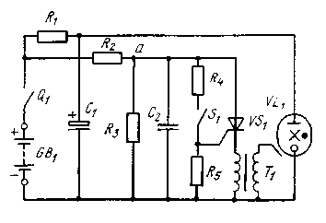
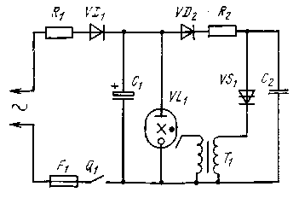
В генераторе мощных световых импульсов (рис. 65) поджиг газоразрядной лампы осуществляется от генератора импульсов на динисторе VS₁, который фактически представляет собой генератор импульсов (рис. 47,а). После включения устройства в те полупериоды напряжение сети, когда положителен верхний (по схеме) провод питания, основной накопительный конденсатор Ci заряжается через диод VD₁ и ограничивающий резистор R₁ примерно до амплитудного значения напряжения сети. Одновременно через резистор R₂ (сопротивление которого R₂>R₁) относительно медленно заряжается конденсатор Сг, и когда напряжение на нем достигает значения U_{П}рк динистора VS_{lt} последний открывается. Конденсатор С₂ разряжается через динистор и первичную обмотку повышающего трансформатора T₁ Импульс высокого напряжения, появляющийся на вторичной обмотке, поджигает газоразрядную лампу VL₁, через которую разряжается накопительный конденсатор С₁, при этом возникает мощный световой импульс. Затем цикл повторяется.
Рис. 66. Схема импульсного источника света (лампа-вспышка)
Частота вспышек лампы VL₁ может регулироваться резистором R₂; она уменьшается при увеличении сопротивления этого резистора.
На рис. 66 показана схема лампы-вспышки, используемой в фотографии. Питание устройства производится от батареи GB₁, а в генераторе поджига использован тринистор VS₁. Принцип работы лампы-вспышки такой же, как и генератора световых импульсов.
После замыкания выключателя Q₁ конденсатор C₁ заряжается до напряжения, равного ЭДС батареи, а конденсатор С₂ — до напряжения, определяемого делителем R₂R₃. Лампа-вспышка срабатывает при кратковременном замыкании синхронконтактов S₁, включенных в цепь управления тринистора VS». При этом тринистор открывается и конденсатор С₂ разряжается через него и первичную обмотку трансформатора T₁, на вторичной обмотке которого возникает импульс высокого напряжения, поджигающий лампу VL₁. Через лампу разряжается накопительный конденсатор С₁, и при этом генерируется мощный световой импульс. Когда лампа погаснет, конденсаторы С₁ и С₂ вновь заряжаются, и при очередном замыкании контактов S₁ вспышка повторяется.
Делитель R₂, R₃ выбирается исходя из ЭДС используемой батареи и выбранного типа тринистора таким, чтобы напряжение в точке а было U_{a}<U_{3C}, а его суммарное сопротивление составляло несколько сотен килоом. Сопротивление резистора R₄ в цепи управления выбирается из условия (8). Электрическая нагрузка на синхроконтакты мала, поскольку через них протекает незначительный ток управляющего электрода тринистора.
Емкость накопительного конденсатора С₁ и напряжение, до которого он заряжается, в обоих устройствах определяют мощность вспышек. Емкость конденсатора С₂ выбирается примерно 0,1 ... 0,5 мкФ.
Глава 6
ВЫПРЯМИТЕЛИ и РЕГУЛЯТОРЫ мощности НА ТРИОДНЫХ ТИРИСТОРАХ
24. Выпрямительные устройства
Проводящий тринистор, как и обычный полупроводниковый диод, имеет вентильную характеристику: он представляет небольшое сопротивление для прямого тока и весьма значительное — для обратного. Однако наличие у тринистора третьего, управляющего, электрода придает ему свойства, которых обычный диод не имеет. Действительно, если на управляющий электрод сиг-кал не подан, то тринистор не проводит ток в обоих направлениях. Это качество тринисторов позволяет создавать на их основе выпрямительные устройства, обладающие свойствами, реализация которых у обычных выпрямителей затруднительна или же невозможна. Так, тринисторные выпрямители позволяют, во-первых, при необходимости автоматически отключать нагрузку и, во-вторых, плавно регулировать выходное напряжение. Тринисторные выпрямители выполняются по известным схемам (одно-, двухполупериодные, мостовые и т. д.), в которых диоды частично или полностью заменяются тринисторами. Описание одно- и трехфазных схем выпрямителей на тринисторах можно найти, например, в [7].
Для плавного регулирования выходного напряжения в выпрямителях используются принципы фазового управления тринисторами, так что на регулирование практически не затрачивается дополнительной энергии.
В двухполупериодном выпрямителе с регулируемым выходным напряжением (рис. 67) управление тринисторами VS₁ и VS₂ осуществляется импульсно-фазовым способом. Управляющие импульсы формируются релаксационным генератором на однопереходном транзисторе VT₁ (см. § 8) из каждого полупериода переменного напряжения. Для открывания обоих тринисторов в разные полупериоды используется один релаксационный генератор. Генератор питается выпрямленным диодами VD₁ и VD₂ пульсирующим напряжением, которое ограничивается и стабилизируется стабилитроном VD₃, и поэтому имеет трапецеидальную форму. После открывания соответствующего тринистора (VSi или У5₂) генератор шунтируется проводящим прибором и выключается. К началу каждого полупериода конденсатор Ci оказывается разряженным, и, таким образом, генератор синхронизируется с частотой питающей сети.
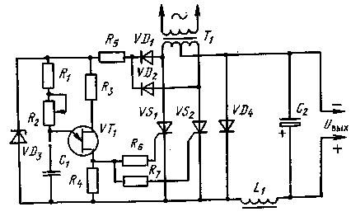
Угол отпирания тринисторов определяется постоянной времени (Ri + R2)C₁, т. е. задержкой момента включения однопереходного транзистора относительно начала каждого полупериода, и может изменяться примерно от 5 до 180°. Тем самым выходное напряжение регулируется от максимального значения до нуля и имеет хорошую стабильность во всем диапазоне. Расчет релаксационного генератора производится по формулам (13) — (16).
В тринисторных выпрямителях с регулируемым выходным напряжением обычно используются фильтры, начинающиеся с индуктивности или резистора, чтобы уменьшить броски тока через открывающийся тринистор, обусловленные зарядным током конденсаторов фильтра.
Обратные напряжения на тринисторах в выпрямительных устройствах и токи, которые должны пропускать приборы, можно определять по формулам, используемым для расчета соответствующих выпрямительных схем на обычных диодах.
Рис. 67. Схема тринисторного выпрямителя с регулируемым выходным напряжением
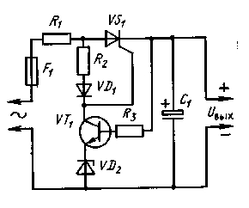
Рис. 68. Схема бестрансформаторного низковольтного тринисторного выпрямителя
На рис. 68 показана схема бестрансформаторного однополупериодного три-нисторного низковольтного выпрямителя. Тринистор здесь выполняет две функции: служит выпрямительным элементом и стабилизирует уровень выходного напряжения. После подачи напряжения питания (220 В) в те полупериоды напряжения сети, когда положителен верхний (по схеме) провод питания, три-нистор VS1 открывается и выходной конденсатор С₁ заряжается. Управляющее напряжение на тринистор подается через резистор R₂ и диод VD₁. От этой же цепи выпрямленным однополупериодным напряжением питается транзистор VT₁, который управляет работой тринистора. В эмиттерную цепь транзистора включен стабилитрон VD₂, а на базу через ограничивающий резистор Rз подается выходное напряжение. Пока выходное напряжение U_{вых} меньше напряжения стабилизации U_{СТ2} стабилитрона VD₂, т. е. U_{вых}<U_{ст2}, транзистор закрыт и на работу тринистора не влияет. Когда напряжение U_{Вых} становится U_{вых}>U_{CT2}, транзистор открывается и шунтирует цепь управления тринистора, который остается закрытым в течение всего периода переменного напряжения, Если же выходное напряжение снижается до значения U_{Вых}<U_{ст2}, транзистор закрывается, и при очередном положительном полупериоде напряжения сети вновь включается тринистор и выходной конденсатор С₁ начинает подзаряжаться.
Тринистор VS₁ и диод VD₁ должны иметь обратное напряжение не менее амплитудного значения напряжения сети питания. Напряжение стабилизации стабилитрона определяет выходное напряжение выпрямителя (обычно 10 .„ ...30 В). Резистор R₁ ограничивает анодный ток тринистора и коллекторный ток транзистора до допустимого значения. Сопротивление резистора R₂ рассчитывается по формуле (12). Конденсатор Ci должен иметь емкость несколько сотен микрофарад.

